项目编号：0104-2020-2022
审核员现场审核记录一
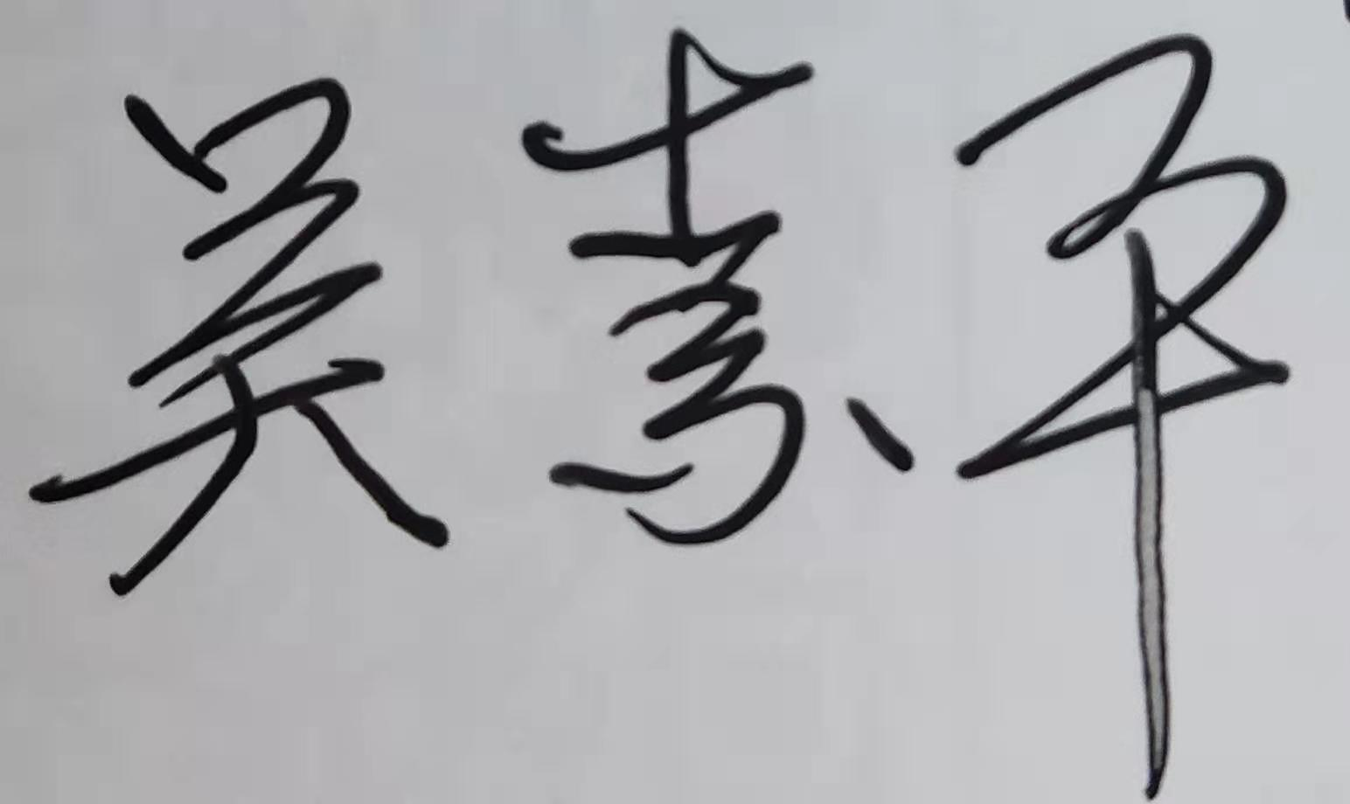
企业名称：金卡智能集团股份有限公司
审核员： 吴素平 审核日期2022年04月09日-10日上午
序号 | 审核内容  及抽样要求 | 对应的  标准  条款 | 审核记录  及说明 | 审核  部门 | 是否列入  不符合项
1 | 了解企业建立测量管理体系一年来的运行情况？企业的产品质量、测量设备和测量过程是否持续满足顾客的测量要求？  企业建立测量体系后取得了哪些成绩？  企业在产品质量、物料交接、能源、安全、现场管理等方面是否有顾客投诉、纠纷、处理等状况。  对投诉的处理情况：  产品有否增加？ | 5.2顾客为关注焦点 | 自去年审核以来的一年，企业的测量管理体系运行能持续满足标准要求，企业的产品质量、测量设备和测量过程能持续满足顾客的测量要求。  企业目前尚未接到客户在产品质量、物料交接、能源、安全、现场管理等方面的顾客投诉、纠纷。  产品新增种类：家用可燃气体探测器、工业及商业用途可燃气体探测器。 | 管理层  质量部 | 否
2 | 管理体系在实现获证客户目标和各管理体系的预期结果方面的有效性。 | 5.3质量目标 | 远程审核中，检查了企业提供的Q/JK-C1-701《测量管理手册》规定了公司的测量管理体系管理方针及质量目标五项一致，已分解至各部门 ，有具体指标可测量，按文件规定要求进行统计，查2021年度及2022年一季度的Q/JK-05-715《测量目标完成情况表》已由体系组统计考核，均达标。符合GB/T 19022-2003标准要求，适应性、有效性及对持续运作的控制。 | 质量部 | 否
3 | 企业扩项产品的技术性文件资料有哪些？文件是否定期评审和更新？文件是否现行有效并受控？ | 6.2.1程序 | 远程审核中：检查了企业提供了扩项产品执行的国家标准：GB 15322.1-2019 《可燃气体探测器 第1部分：工业及商业用途点型可燃气体探测器》、GB 15322.2-2019《可燃气体探测器第2部分：家用可燃气体探测器》、CCCF-CPRZ-14：2018 《消防类产品认证实施规则 电气火灾监控产品及可燃气体报警产品》、GA1061—2013《消防产品一致性检查要求》，以上国家标准均现行有效且受控，满足要求。 | 质量部
4 | 企业内审和管理评审情况？ | 8.2.3测量管理体系审核  5.4管理评审 | 远程审核中：检查了企业提供的内审资料：企业于2021年11月（18-22）日，组织了五体系一体的内部审核，分四组对五体系涉及的所有管理部门及生产部门进行了全要素的审核，涉及测量体系发现了一个次要不符合项，按规定时间进行了整改，已关闭。  检查了企业提供的管理评审资料：2021年12月29日进行了管理评审，会议由公司的总经理委托副总经理兼管代浦争科主持，各部门负责人根据管理评审内容的要求，汇报了相应的评审输入工作完成情况，管代作了评审总结报告，评审结论肯定了建立的测量管理体系的充分性、有效性和适宜性，质量目标是适宜的，并形成了管理评审报告，满足要求。 | 管理层  测试中心体系组 | 否
5 | 企业是否对计量确认过程和测量过程按照计划频次进行持续监视？ | 8.2.4测量管理体系的监视 | 企业对计量确认过程和测量过程按照计划频次进行了持续监视。检查对列入体系管理的高控测量过程按《测量过程控制规范》的要求进行监视，见附件气体探测器（传感器）浓度示值校准过程的《测量过程监视统计记录表及控制图》。 | 质量部 | 否
6 | 企业对上年度不符合项纠正措施完成情况？ | 8.3不合格控制 | 企业上年度外审中未发现不符合项。审核组对企业内审工作中发现的不符合项的纠正措施进行了远程确认验证，不符合项整改完成，并已关闭，满足要求。 | 质量部 | 否
7 | 企业如何实现测量管理体系持续改进？ | 8.4改进 | 企业通过内部审核、管理评审、外部审核等方式识别监视、评价改进的机会，进行持续改进。在关键测量过程的核查方面，使用了统计技术。 | 质量部 | 否
8 | 强制检定 | 计量法制要求 | 远程审核中，抽查了相关部门质量记录，记录中基本均能采用法定计量单位，企业的产品不是定量包装产品，企业的强检计量器具共12台件，严格按照强检计量器具的要求管理，均在有效期内使用。 | 质量部  测试中心（体系组） | 否
9 | 公司对标志的使用，符合相关标准和规定。公司测量管理体系认证证书是否用于企业形象广告宣传：对企业产品招投标有哪些帮助？ | 认证证书标识的使用 | 企业测量管理体系认证证书主要用于企业形象广告宣传及内部管理提升、产品招投标等，企业对标志的使用，符合相关标准和规定。 | 管理层  质量部 | 否
10 | 组织机构及资质的变更情况 |  | 企业的资质及机构的变更情况：  企业的产品认证范围扩项：新增了：家用可燃气体探测器、工业及商业用途可燃气体探测器。  远程审核中：企业提供了扩项产品“JT-JBY家用可燃气体探测器” 的型式试验报告，编号Dz2021201848，检验结果合格，检验日期2021年8月12日，此产品取得了“消防产品认证证书”证书编号：073214850360ROM,发证日期2021年9月27，有效期至2026年9月26日 。  提供了“GT-XBY型工业及商业用途点型可燃气体探测器”的型式试验报告，编号Dz2021201660，检验结果合格，检验日期2021年8月13日，此产品不是强检计量器具，不需要取得 “消防产品认证证书”。 | 管理层  质量部 | 否

